Toruń, dnia 26.01.2023
Jakub Hartwich
Radny Miasta Torunia

Szanowny Pan
Michał Zalewski
Prezydent Miasta Torunia

WNIOSEK
Szanowny Panie Prezydencie,
Zwracam się z prośbą o obniżenie (zrównanie z jezdnią) krawężnika znajdującego się po prawej stronie drogi wyjazdu z osiedli „Piernikowe” i „Strefa czasu” na ul. Szosa Lubicka pomiędzy salonem samochodowym HYUNDAI SMH ,a centrum komputerowym TRYTON.
Włączając się do ruchu w prawo z ul. Szosa Lubicka samochody tylnymi kołami najeżdżają i spadają z krawężnika co powoduje niepewne zachowania kierowców.
Otrzymuję wiele zapytań od mieszkańców wymienionych osiedli czy nie można obniżyć lub poszerzyć wyjazdu na Szosę Lubicką tak aby uniknąć uszkodzeń samochodu .
W związku z powyższym bardzo proszę o interwencję w tej sprawie. Dla pełnego obrazu załączam zdjęcie. 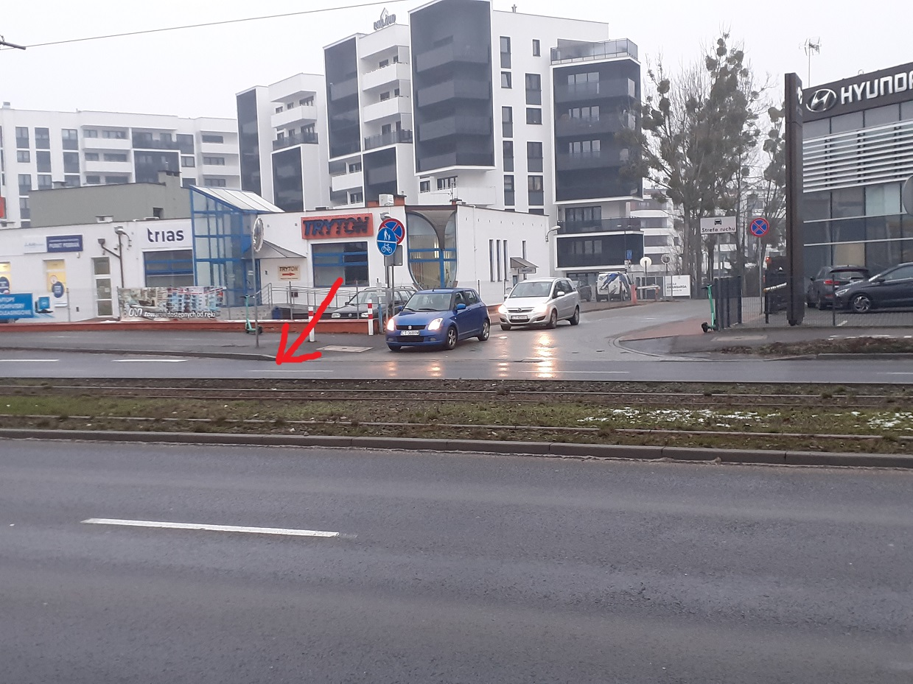
Z poważaniem
Jakub Hartwich

